Sorgenfrei unterwegs sein

Das GARDENA aquaBloom Set – die unabhängige Bewässerungslösung

Wer bisher seine Pflanzen auf Balkon und Terrasse allein lassen musste, für den gibt es jetzt eine clevere, automatische Bewässerungslösung: Das GARDENA aquaBloom Set arbeitet ohne Strom und Wasserhahn und versorgt Pflanzen in Kästen und Töpfen optimal.
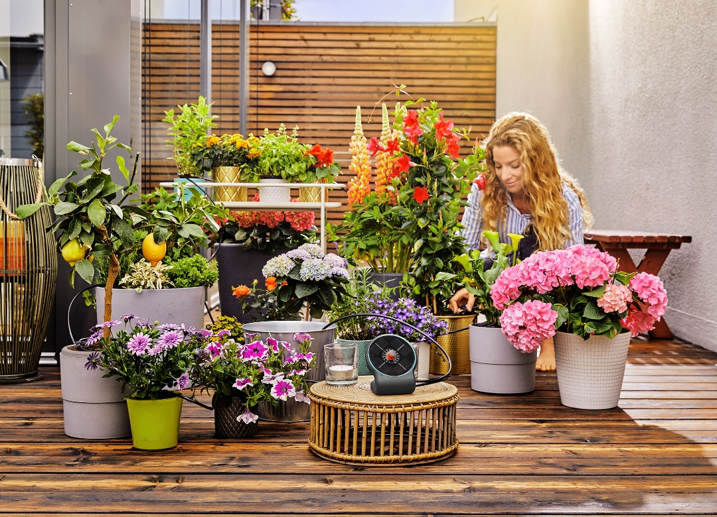

GARDENA aquaBloom ist Pumpe, Kontrolleinheit und Solarpanel/Batterie in einem – und versorgt so automatisch bis zu 20 Pflanzen auf Balkon und Terrasse mit der richtigen Menge an Wasser.

Nicht jeder hat immer Zeit, seine Pflanzen auf Balkon und Terrasse zu gießen. Gerade im Urlaub, während einer Geschäftsreise oder einfach bei längerer Abwesenheit kann die Bewässerung zum Problem werden. Denn nicht jedes Mal klappt es mit den Nachbarn. Oder nicht jeder hat auf seinem Balkon eine Steckdose oder einen Wasserhahn, um eine automatische Bewässerung zu installieren. Aber all das braucht die neue automatische Bewässerungslösung aquaBloom gar nicht. Die Haupteinheit ist Pumpe, Kontrolleinheit und Solarpanel/Batterie in einem – und übernimmt automatisch die Pflanzenbewässerung. Dank Tropfbewässerung sorgt sie für gesündere Pflanzen und lässt sich werkzeugfrei aufbauen.
Die Balkonblumen oder Kübelpflanzen werden es gar nicht merken, dass sie allein sind: Ein Tag Sonnenschein reicht aus, um per Solarpanel die Batterien der cleveren Bewässerungslösung aufzuladen – einsatzbereit ist sie bereits in wenigen Schritten. Die Haupteinheit aquaBloom im modernen Design verfügt über 14 vordefinierte Bewässerungsprogramme. Sie regeln die Dauer und die Abstände der gewünschten Bewässerung. Die leise Pumpe fördert das gefilterte Wasser aus einem beliebigen Behälter zu den Pflanzen.
Das aquaBloom Modul kann an der sonnigsten Stelle positioniert werden. Es lässt sich ganz flexibel platzieren: zum Beispiel hängend an der Hauswand, am Topfrand, am Balkongeländer oder stehend auf dem Tisch. Die automatische Bewässerung nimmt innerhalb kürzester Zeit in der Sonne ihre Arbeit auf.
Damit alles klappt und direkt losgelegt werden kann, gibt es die effektive Bewässerungslösung als sofort einsatzbereites Komplett-Set für bis zu 20 Pflanzen – mit der 3in1 Haupteinheit, wiederaufladbaren Batterien, druckkompensierenden Tropfern, Verbindungsstücken, Verschlusskappen, ein 20 Meter Verteilerrohr und einem Filter. Nur den Wasserbehälter muss man sich noch besorgen. Dann kann man direkt starten. Unabhängig. Punktgenau. ■

Über GARDENA
Seit über 50 Jahren bietet GARDENA alles, was leidenschaftliche Gärtner benötigen. Das breit gefächerte Sortiment umfasst innovative Lösungen und Systeme für Bewässerung, Rasenpflege, Baum- und Strauchpflege sowie die Bodenbearbeitung. Heute ist GARDENA ein in Europa führender Anbieter von hochwertigen Gartengeräten und in mehr als 80 Ländern weltweit vertreten. GARDENA ist eine Marke der Husqvarna Group. Weitere Informationen unter gardena.com.

